http://labolycee.org ÉPREUVES COMMUNES DE CONTRÔLE CONTINU
CLASSE : Première E3C : ☐ E3C1 ☒ E3C2 ☐ E3C3
VOIE : ☒ Générale ENSEIGNEMENT : Enseignement scientifique
DURÉE DE L’ÉPREUVE : 1h

LA NUMÉRISATION ET LE STOCKAGE D’UN SON.
Cet exercice s’intéresse à différents aspects de la numérisation d’un son et du stockage du fichier obtenu.

Partie A. Échantillonnage et quantification

1- Une plateforme de service de musique en ligne propose de la musique en qualité
« 16-Bit/44.1 kHz ». Expliquer ce que cela signifie.
2- Pour chacune des propositions suivantes, recopier sur la copie la réponse qui convient :
2-a- Pour échantillonner à 20 000 Hz un signal audio analogique, quelle est la durée de l’intervalle de temps entre deux mesures de la tension du signal audio ?
$5×{10}^{-5} s$ $5×{10}^{-4} s$ $5×{10}^{-3} s$ $2×{10}^{-4} s$
2-b- Lorsqu’on quantifie un échantillon sur 24 bits, combien de niveaux de tension différents a-t-on la possibilité de coder ?
$2×24=48$ ; ${24}^{2}=576$ ; ${ 2}^{24}=16 777 216$ ; $24$
2-c- Dans cette question, on s’appuie sur le document 1 fourni en annexe.
Parmi les choix ci-dessous, quelle est la fréquence d’échantillonnage choisie pour le signal audio représenté ?
$2 000$ Hz ; $12 500$Hz ; $26 000$Hz ; $44 100$ Hz
3- Cette question s’appuie également sur le document 1 fourni en annexe.
On procède à la quantification, par codage sur 3 bits, des valeurs de la tension obtenues après l’échantillonnage du signal audio. Après quantification, la tension (exprimée en volt), peut prendre pour valeurs les 8 nombres entiers relatifs compris entre – 4 et +3, la valeur quantifiée d’une tension étant l’entier le plus proche de cette tension.
Sur le document 1, à rendre avec la copie, représenter la courbe des tensions après échantillonnage et quantification

Partie B. Taille de fichier
La taille T(en bit) d’un fichier audio numérique s’exprime en fonction de la fréquence d’échantillonnage $f_{e}$(en Hertz), du nombre $n$ de bits utilisés pour la quantification, de la durée $Δt$ de l’enregistrement et du nombre $k$ de voies d’enregistrement (une en mono, deux en stéréo) selon la relation :
$$T= f_{e}×n× Δt×k$$
Dans un studio d’enregistrement, on enregistre un morceau de musique en stéréo en choisissant un encodage sur 24 bits et une fréquence d’échantillonnage de 192 kHz.
4- Vérifier que l’espace de stockage nécessaire pour enregistrer une seconde de musique avec cette qualité est de $1,152$ Mo.
5- Un espace de stockage de 200 Mo est-il suffisant pour enregistrer un fichier contenant un morceau de musique de cinq minutes dans cette qualité ?
6- Le dispositif d’encodage et de compression FLAC (Free Lossless Audio Codec) permet de compresser le fichier obtenu à la question précédente avec un taux de compression de 45 %. Avec 200 Mo de stockage, dispose-t-on de suffisamment d’espace pour enregistrer ce fichier compressé ?
On rappelle que le taux de compression est le quotient de la taille du fichier compressé par la taille du fichier initial.

ANNEXE A RENDRE AVEC LA COPIE

Document 1 : Signal audio en fonction du temps
En ordonnée, la tension U est exprimée en volt, en abscisse le temps t est exprimé en seconde.
Lors de l’échantillonnage du signal, les mesures sont réalisées aux instants repérés par des lignes verticales.
U en V
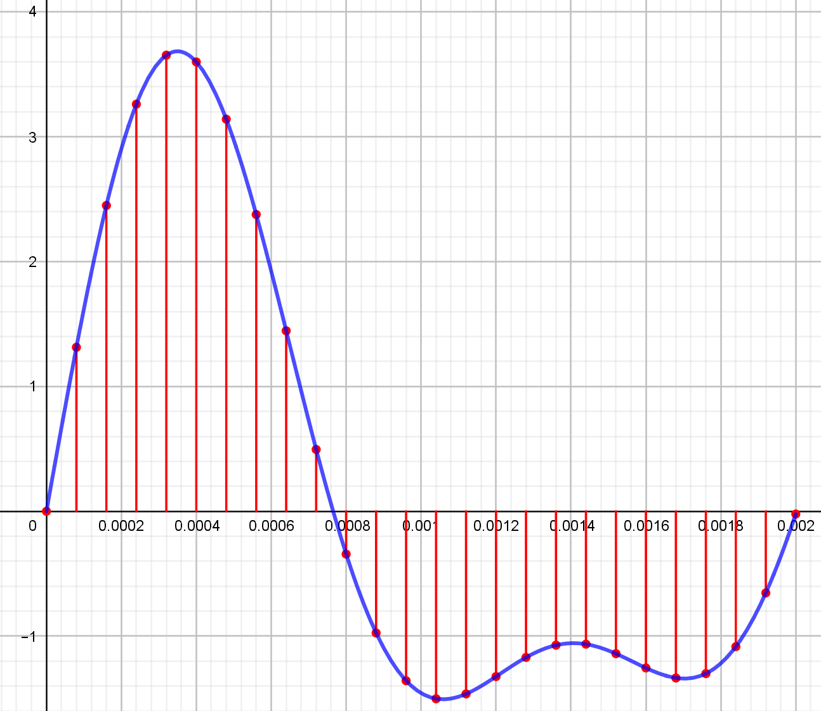
1 ms
t en s
Signal U (t)

